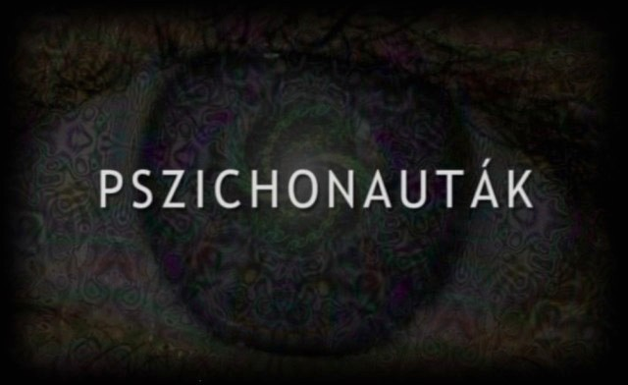
ÉN+TE+Ö=GÉN
bemutatja
KOVÁCS M. ANDRÁS
filmjét
(dokumentumfilm, 41 perc, 2006)
Veresegyház
Szabadidős és Gazdasági Innovációs Centrum
konferencia terem
(Új Főtér)

2006. november 17.
18.00

A film után beszélgetés, eszmecsere
meghívottak:

1. A film szereplői és készítői
2. Dr. Petke Zsolt pszichiáter, a Nyírő Gyula Kórház Addiktológiai Osztályának munkatársa
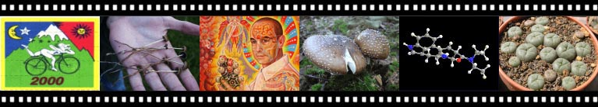
Pszichonauta: olyan személy, aki különféle
tudatmódosító technikákat használva, például
hallucinogén szerek segítségével, belső felfedező
utazásokat tesz saját pszichéjében.

A pszichonauták szerint az így megtapasztalt
spirituális élmények - helyesen feldolgozva - tartós
és pozitív hatással lehetnek a mindennapi életre.

